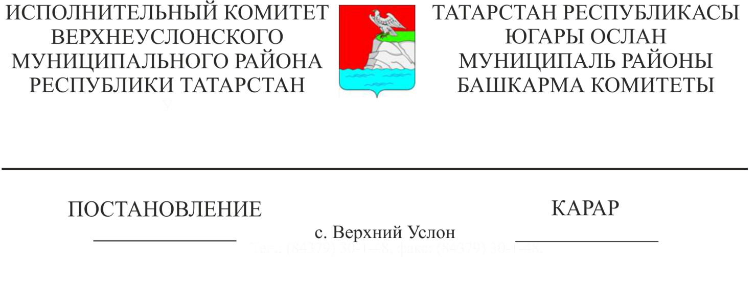
01.03.2021 186
Татарстан Республикасы Югары Ослан муниципаль районы Башкарма комитетының «Җир эшләрен башкаруга ордер бирү буенча муниципаль хезмәт күрсәтүнең административ регламентын раслау турында» 2018нче елның 1нче июнендәге 539нчы номерлы карарына үзгәрешләр кертү хакында

«Дәүләт һәм муниципаль хезмәтләр күрсәтүне оештыру турында» 2010нчы елның 27нче июленнән 210-ФЗ номерлы Федераль закон, Татарстан Республикасы Министрлар Кабинетының «Татарстан Республикасы дәүләт хакимияте башкарма органнары тарафыннан дәүләт хезмәтләре күрсәтүнең административ регламентларын эшләү һәм раслау тәртибен раслау һәм Татарстан Республикасы Министрлар Кабинетының аерым карарларына үзгәрешләр кертү турында» 2010нчы елның 2нче ноябреннән 880нче номерлы карары, Татарстан Республикасы Югары Ослан муниципаль районы Советының «Татарстан Республикасы Югары Ослан муниципаль районы территориясендә җир эшләре башкаруга ордерлар (рөхсәтләр) бирү тәртибе турындагы нигезләмәне раслау хакында» 2021нче елның 1нче мартыннан 8-82нче номерлы карары белән расланган карары нигезендә Татарстан Республикасы Югары Ослан муниципаль районы КАРАР ИТТЕ:

1. Татарстан Республикасы Югары Ослан муниципаль районы Башкарма комитетының «Җир эшләрен башкаруга ордер бирү буенча муниципаль хезмәт күрсәтүнең административ регламентын раслау турында» 2018нче елның 1нче июнендәге 539нчы номерлы карарына түбәндәге үзгәрешләрне кертергә:
1) пункт 2.6. түбәндәге эчтәлекле абзац өстәргә: «Россия Федерациясе бюджет системасы бюджетларына, аларны үтәү вакыты Россия Федерациясе законнары нигезендә килеп чыккан салымнар, җыемнар һәм башка мәҗбүри түләүләр буенча бурычлар булмау турында белешмә(авария хәлләренә бәйле очраклардан тыш).»;
2) 2.8 пункт. түбәндәге эчтәлекле 4 пункт өстәргә: «4) Россия Федерациясе бюджет системасы бюджетларына салымнар, җыемнар һәм башка түләүләр буенча бурычлар булу.»;
3) 3.4.1 пункт. түбәндәге эчтәлекле 3 пунктча өстәргә: «3) законнарны бозган өчен салымнар, җыемнар, пенялар һәм штрафлар түләү буенча бурычлар булу (булмау) турында белешмәләр.».
2. Әлеге карарны Интернет мәгълүмат-телекоммуникация челтәрендә Татарстан Республикасы хокукый мәгълүмат рәсми порталында веб-адрес буенча: http://pravo.tatarstan.ru бастырып чыгарырга, Югары Ослан муниципаль районының рәсми сайтында интернет-телекоммуникация челтәрендә түбәндәге веб-адрес буенча: https://verhniy-uslon.tatarstan.ru https://verhniy-uslon.tatarstan.ru урнаштырырга.
3. Әлеге карарның үтәлешен контрольдә тотуны Татарстан Республикасы Югары Ослан муниципаль районы Башкарма комитеты җитәкчесенең беренче урынбасары Р.Г.Мунасыйповка йөкләргә.

Башкарма комитет җитәкчесе И. И. Шакиров

